活 动 设 计
探究内容 | 有趣的电台广播 | 对应课时 | 第一课时
教  学  目  标 | 1、通过聆听不同类型的电台节目，使学生了解电台这种信息传播方式，激发学生对电台广播的兴趣。  2、通过小组讨论，学生思考要想进行一次成功的电台广播，都需要做好哪些准备，培养学生的思维能力。  3、通过小组合作完成任务，培养学生小组协作能力。
物资准备 | 老师准备：成品电台示例、1个学习锦囊、1份“探秘清单”、Pad  学生准备： 水彩笔、耳机
具  体  活  动  设  计 | 一、创设情境（2min）  1.同学们听过电台广播吗? 你都喜欢听什么样的电台广播呢？（学生分享交流）今天老师就带大家走进有趣的电台播报！  二、走进电台（20min）  1．我们先来进行一个游戏竞赛热热身，看看同学们对电台广播了解多少。（5min）  2.下面就让我们进一步走进电台。课前，老师已为大家准备了许多有趣的电台，它们正急切地等待着大家去聆听呢！请同学们拿出你的Pad，打开二维码扫码器软件对照大屏幕进行扫码。两人一组，静心聆听pad中的电台音频，思考：你最喜欢哪一个呢？请说说你喜欢的理由。（老师进组指导：协助并协调学生做好扫码聆听。组织小组内同学进行分享交流。）（15min）  2.聆听了这么多有趣的电台，你最喜欢哪一个呢？请说说你喜欢的理由。（请3-4个同学回答）  3.大家的想法都不错，那么你们想不想拥有自己的电台呢？现在，咱们榉园学校也想要在社交软件上发表咱们学校独有的电台广播。需要大家新颖的想法，灵动的智慧，组织编排好电台内容，让它变得更受欢迎。  三、电台广播的（7min）  1. 你认为要想进行一次成功的电台广播，都需要做好哪些准备呢？（确定电台播报的主题、精彩的播报稿、流利的朗读、相匹配的图片、一定范围的宣传）现在，就请大家就这一问题和小组同学进行讨论。然后将答案写到你们组的探秘清单中（老师进组指导：请老师们熟记锦囊的内容，如果该小组有其他不错的想法，在汇报时可以示意主讲老师提问这个组。5min）  2.请同学们打开锦囊，阅读其中的锦囊，看看和你们的想法一样吗？有没有同学还有其他的补充？（2min）  四、总结及作业（1min）  这节课，我们一起走进了电台广播，了解了进行电台广播时所需做好的准备。那你想进行什么主题的电台广播呢？课下请同学们自主搜集与你想要开展的主题相关的成熟电台去听一听，思考这些电台有什么优点，对你们进行电台广播有什么启发。  同学们，今天的课就上到这儿，我们下周再见!
阶段性  成果 | 自主搜集与你想要开展的主题相关的成熟电台去听一听，思考这些电台有什么优点，对你们进行电台广播有什么启发。
课后
反思

活 动 设 计
探究内容 | 哪些主题做成电台比较有吸引力？ | 对应课时 | 第2课时
教  学  目  标 | 1、通过观看不同类型的电台节目，了解电台这种信息传播方式，开拓学生的知识眼界并对电台播报感兴趣。  2、通过电台内容的思考，培养学生发现生活，善于创造的能力。  3、通过分享电台内容，培养学生语言表达和沟通能力。  4、通过初步设计海报logo，加深学生对选择电台内容的理解，培养学生的联想与创造能力，提高绘画水平。
物资准备 | 老师准备：成品电台示例、黑板、粉笔、  学生准备：磁吸姓名板、A4纸、彩笔
具  体  活  动  设  计 | 一、（10分钟）  观看电台：  随着网络时代的发展，朋友圈、微博、抖音这些网络平台丰富着我们的日常生活，同时也跟他人分享我们自己的生活趣事，奇思妙想。网络电台也是其中一种。我们先来看看，在电台上人们都分享了那些有趣的事儿。教师展示不同平台、类型且形式内容丰富有趣的成品电台。  二、（15分钟）  思考：  以头脑风暴的方式分享自己生活中有趣的话题，思考讨论，想想你身边哪些有趣的事情可以跟大家分享？或者哪些话题大家比较感兴趣且适合制作内容？  三、（15分钟）  梳理电台内容：  1.对学生讨论的话题内容进行梳理总结  2.以举手投票的方式选出学生最感兴趣的电台播报主题。  三、（10分钟）  成立小组：  1.学生选择自己感兴趣的话题方向，将自己的名牌贴到话题后方，成立小组，确定组名口号等。  2.如果有热门话题学生选择较多，课后可进行二次分组，后期进行同话题的设计pk。  四、（10分钟）  创意联想：  把你对小组的电台展示内容的理解或设想，画一幅介绍海报或设计一个LOGO。  课后：小组成员间交流设计思路。
阶段性  成果 | 对该课题产生兴趣，并对电台内容展开讨论，根据兴趣爱好学生自由组成小组，确定电台内容、组名、口号等。
课后
反思
活 动 设 计
探究内容 | 如何创作更丰富有趣的电台内容 | 对应课时 | 第3课时
教  学  目  标 | 1.通过观看不同类型的电台节目，了解电台这种信息传播方式，开拓学生的知识眼界并对电台播报感兴趣。  2.通过电台内容的思考，以创编诗歌为例，培养学生的文学创作能力，以及善于创造的能力，激发学生的电台内容创作灵感。  3.通过分享电台内容，培养学生语言表达和沟通能力。
物资准备 | 教师准备：便利贴（红、蓝、黄） A3纸数张 点赞粘贴  学生准备：水彩笔 所需场景道具
具  体  活  动  设  计 | 一、创设情境（3min）  1.观看不同类型的电台节目，激发学生播报兴趣。  2.同学们想要播报受欢迎的电台节目，就要播报有趣的内容，我们今天以诗歌创作为例，一起来探究如何创作丰富有趣的电台内容。诗歌是世界上最美的花朵，历来有“文学之母”、“语言的钻石”之美誉。我国诗歌著称于世，自《诗经》以来，作品浩若烟海，博大精深，透出了我国人民丰富的想象力、炽烈的情感和杰出的智慧，遨游于诗海，其乐无穷。同学们，让我们一起走近诗歌，学会诗歌创作。  二、诗歌解读（5min）  1.营造诗的氛围，感受诗的魅力。欣赏配乐朗诵余光中的《乡愁》，之所以选这一首，一者熟悉，二者这首诗的意象之优美、情感之浓郁、节奏旋律之美妙，可谓诗中上品。通过朗诵，一种氛围自然形成，学生的注意力集中到了诗歌上。  2.品味诗歌、领悟方法，学会仿写。  品味诗歌，然后根据平时大家读诗的体会和对诗歌的理解，结合诗歌写作指导，共同讨论诗歌写作的特点，即诗歌应饱含感情，注重意象不宜平铺直叙，应有些比喻象征，还要有韵律到音乐性的效果。  总结写诗应该注意些什么？  一、要有浓烈的感情和鲜明的节奏：情感美 音乐美  二、要有鲜明的形象,做到情景交融：意像美 意境美  三、要有新颖的构思和奇特的想像：构思美 想像美  三、写法归纳（5min）  （1）写诗首先要酝酿情感。“感人心者，莫先乎情。”感情是诗的生命，诗歌或诗句能使人感动，首先在于它的情感。  如：捐躯赴国难，视死忽如归。（曹植《白马篇》）  多情自古伤离别，更那堪，冷落清秋节。（柳永《雨霖铃》）  慈母手中线，游子身上衣。（孟郊《游子吟》）  本是同根生，相煎何太急。（曹植《七步诗》）  在天愿作比翼鸟，在地愿为连理枝。（白居易《长恨歌》）  桃花潭水深千尺，不及汪伦送我情。（李白《赠汪伦》  这些诗句分别抒发的是爱国情、别离情、母子情、兄弟情、爱情、友情。这些诗句为什么能拨动我们的心弦，关键在于一个“情”字。无情即无诗，诗是跳出来的心。诗，首先以情动人，写诗，首先要酝酿感情。  （2）写诗只要抓住意象，就抓住了诗歌的内蕴。  （3）好的诗歌更需要新颖的构思和奇特的想象。  （4）想象应该是诗歌走向美感的前提，诗歌要走向美感，除了想象，还必须使用比喻等修辞手法。  四、自主创作（20min）  下面就让我们一起来创作一首诗歌吧！（学生以小组为单位，教师随机进行组内指导）  五、交流分享与评价（5min）  1.刚才同学们都进行了认真的诗歌创作，我们来一起分享交流一下吧！（各小组互相赏析，教师参与）  （1）小组按照抽签顺序依次展示。  （2）每小组展示结束后，观看小组讨论并及时评价。  （3）全部结束后，各小组汇总身上的便利贴，找寻问题，修改自己的电台设计。  2.其实我们在电台内容的创编上，还可以创作许多丰富有趣的内容，比如生活中的美景，大自然中的奇妙之处，生活中的新鲜事物等等，都给我们提供了丰富的写作素材，只要我们有一双发现美的眼睛去发现、去观察，一定可以创编出更多丰富有趣的电台内容。  六、总结及作业（2min）  我们的生活中并不缺少电台文稿的创作内容，每一个心动的瞬间，每一个精彩的片断，都是精彩的内容。相信我们班的同学都是生活中的有心人，请同学们课后以小组为单位，撰写小组电台文稿。
阶段性  成果 | 撰写小组电台文稿
课后
反思
活 动 设 计
探究内容 | 朗读的技巧 | 对应课时 | 第4课时
教  学  目  标 | 1、通过倾听《凯叔讲故事》栏目，让学生爱上声音，了解声音奇妙。  2、通过练习绕口令，训练学生的咬字能力。通过学习，了解不同作品的不同表现形式。  3、小组讨论，学生思考自己手中作品的表现形式以及在电台传输过程中的技巧。小组合作，训练朗读，训练朗读能力和表现力。  4、通过小组合作完成任务，培养学生小组协作能力。
物资准备 | 老师准备：《凯叔讲故事》录音，绕口令，每组一个档案盒，内有朗读技巧说明  学生准备：中性笔、Pad、自己的作品
具  体  活  动  设  计 | 一、创设情境（2min）  1.同学们都用喜马拉雅或者其他听书软件听过故事吧？（学生分享交流）今天老师也给大家分享一个故事！  二、学习《凯叔讲故事》的朗读技巧（8min）  1.课前，老师已在Pad里为大家准备了《凯叔讲故事》的相关内容，大家分别听一听，想一想，凯叔讲故事有什么特点？  2.请说说楷书讲故事和我们讲故事有什么不一样。（请3-4个同学回答）  3.大家关注得非常仔细，那么如何让我们的声音也具有特点了，今天我们就来仔细研究一下。  三、学习朗读技巧（10min）  1. 出示不同文体的朗读音频文件，小组合作听一听，感受一下朗读技巧与朗读文体的对接方式。  2. 小组交流自己学习之后的想法，并且记录下来。（老师进组指导：请大家记录自己的收获，在汇报时一并交流。5min）  3.（出示档案盒）小组合作学习，找出不同文体应当具备的不同朗读特点，看看和你们的想法一样吗？可以补充自己的收获，并在小组内交流。（3-4min）  四、确定自己作品的朗读形式（18min）  1.下面就请同学们拿出自己的作品，小组研讨一下作品的形式，再确定选择什么样的作品进行朗读。（小组讨论，将作品文体确认后汇总到A4纸上(老师进组指导),指明小组学生分享交流)（选择合适的文体进行朗读，确定朗读形式，教师指导小组同学确认。）  2.请各个小组开始按照要求诵读自己的作品。  3.出示绕口令《声调歌》，指导学生练习，读准字音，再继续练习自己的朗读作品。  4.小组进行展示交流。  四、总结及作业（1min）  这节课，我们学习了如何针对不同文体进行朗读，也了解到想要让自己的声音出示就要先练好《四声歌》，确保自己的每个字发音饱满，希望同学们课后继续练习，完成更多的朗读作品。  今天的课就上到这儿，我们下周再见!
阶段性  成果 | 完成朗读作品录音。
课后
反思
活 动 设 计
探究内容 | 电台播报展示 | 对应课时 | 第5课时
教  学  目  标 | 1、结合前两节课所学，使电台内容初现规模，培养学生的信息整合能力及沟通协作能力。  2、通过表演，再次激发学生的创办热情，培养学生的小组协作能力和表演能力。  3、通过评价他人表演，激发灵感，反思自我，取长补短，培养学生的语言表达能力和思维辨析能力。
物资准备 | 教师准备：便利贴（红、蓝、黄） A3纸数张 点赞粘贴  学生准备：水彩笔 所需场景道具
具  体  活  动  设  计 | 一、复盘（4min）  同学们，通过前两节课的学习，每个小组撰写了自己的小组电台文稿，并确定了电台播报的形式，你们从独立的个体到成型小组，从意见重重到齐心合力，老师为你们的点滴改变而感动，我们一起来看看镜头里认真的你们吧。（播放偷拍过程照片）（教师根据学生之前的学情进行简要复盘和建议提出）  二、电台播报准备（13min）  1、今天我们要来呈现一台现场版的 “电台播报展示”，形式不限，但是内容要尽可能的展现出你们的与众不同和风采，你们之前的所有准备，将在今天初次完整的向“社会”公开，但是只有60秒中展示，注意内容的提取。准备十分钟，开始吧。（老师进组指导）  2、每个小组展示的过程中，台下的同学将随即记录，表演结束后每个小组将问题进行汇总，贴到相应的表演者身上。（红色便利贴记录优点、蓝色便利贴记录所存在的问题、绿色便利贴记录过程中你不理解的问题）  三、电台播报展示并评价（20min）  1、小组按照抽签顺序依次展示。  2、每小组展示结束后，观看小组讨论并及时评价。  3、全部结束后，各小组汇总身上的便利贴，找寻问题，修改自己的电台设计。  四、总结及作业（3min）  1、这节课，通过展示，同学们一定从别人的展示中有所收获，也从他人的问题中反思了自我。要是想让我们的电台更吸引人，我们还可以怎么做？（预设：添加背景音乐、插入配图……）那就让我们把这些留到下节课一起来完成吧。  2、作业：各小组有计划地试听几档电台栏目，分析一下他们的背景音乐在选择上都有什么特点。  今天的课就上到这儿，我们下周再见!
阶段性  成果 | 初步完成电台的内容播报，并进行了改进。
课后
反思

探究内容 | 如何选择适合的背景音乐 | 对应课时 | 第6课时
教  学  目  标 | 1、通过对音乐风格的选定和背景音乐的筛选，培养学生的听辨能力、音乐欣赏能力，加深对电台内容的理解能力。  2、通过小组合作培养学生的沟通能力、分析能力、信息搜集能力
物资准备 | 老师准备：电台范例（有背景、无背景音乐各一个）、pad（两人一个）、微课  学生准备：
具  体  活  动  设  计 | 一、话题导入（5min）【对比感受背景音乐的作用，总结特点】  1、师：看了大家上节课的小剧表演，看来大家不光在文案编辑上功夫了得，表演力也在几位老师的指导下水平猛增是让我刮目相看啊。不过我们都知道，在电台节目中观众并不能看到大家有趣的表演，既然看不到，那怎样才能听起来更有意思呢？  生：背景音乐、对话方式等。（可以后期进行探究和尝试）  - 师：背景音乐确实已经成为了电台播报中不可或缺的一部分了。现在老师这里有一期收听率非常高的电台，我们先来听一听，用消音软件把背景音乐去掉后的效果，再来听听原版电台。感觉怎么样？他们在背景音乐的选择上有什么特点？如果让你选择背景音乐你觉得那些问题需要注意？（组员记录）  生：符合内容风格，音乐优美，没有歌词  【总结特点】  二、选择音乐（30min）【讨论小组的音乐风格，找出搜索关键字、聆听搜索讨论并给出建议、筛根据具体的文本内容节选编辑重组音乐】  1、音乐作品数不胜数，但不是每首音乐都适合我们的播报内容，耗费大量的时间去进行筛选，哪些关键字可以帮助我们缩小搜索范围？小组讨论一下。（2分钟）  生：确定音乐风格、轻音乐、背景音乐、听音乐片段节约时间。  2、师：觉得哪一类音乐适合你的电台内容？（3分钟，记录黄色便利贴。）  教师提供音乐锦囊，每个锦囊装有两首同风格的歌曲。请每个人安静聆听，并且记录下你觉得最适合你们小组播报内容的风格，可以选择一个也可以选择多个。注意先不要讨论沟通。  师：时间到，各小组内讨论总结出你们小组背景音乐的搜索关键字。方向出确定一个适合你们小组电台内容的音乐风格。（2分钟）  - 现在大家应该都已经选择好了适合自己小组的音乐风格。现在我们打开qq音乐，每人推荐一首歌曲，并记录下来你们推选的原因，音乐分享给组长汇总，有什么办法能够降低筛选和聆听的次数，提高效率呢？（8分钟）  - 搜索到了这么多风格相似的音乐，刚才大家都记录推荐理由，由组长带领大家进行最终的选定。如果组内意见不一致，可以邀请老师进组指导给出意见和建议。（5分钟）  - 音乐节选软件的使用方法（5min）【音乐编辑软件的使用、录制时与音乐的配合】  1、刚刚老师在过程中听到同学反馈，可能有的音乐只有部分片段适合做背景音乐，或者根据电台内容需要将两种背景音乐结合，这需要我们学会使用和操作音频编辑软件，老师给大家推荐一款，具体操作方法在微课中，我们先一起来观看了解一下，如果后期有需要可以从云盘中下载随时学习使用。  2、思考在真正的录制音乐的时候还有哪些需要注意的？小组讨论并记录  四、布置作业（1min）  背景音乐让电台形式不再单一，下节课我们继续了解还有那些方法可以提高电台的视听效果。
阶段性  成果 | 选定背景音乐及音乐片段。
课后
反思
活 动 设 计
探究内容 | 如何提高电台的视听效果？ | 对应课时 | 第7课时
教  学  目  标 | - 欣赏优秀的电台配图，了解不同风格的配图带给人的视觉感受，形成初步的感知，提高学生的欣赏能力。  - 通过欣赏三种不同类型（读后感、诗词、朗诵）的声音素材，小组分析、讨论，了解配图的基本标准，培养学生的分析能力、协作沟通能力、信息搜集处理能力  - 能够根据自己的文字素材搜集或用手绘的方式为电台节目配图，培养学生的动手实践能力和综合能力。
物资准备 | 老师准备：iPad（每组一个，课前将组内搜集的图片拷到iPad上）  学生准备：水彩笔、A4纸
具  体  活  动  设  计 | 一、导入（5min）  1.播放音频。  出示2幅图片，请同学们为刚才的这段声音素材配图。  你认为哪幅图最合适？为什么？（学生回答）  大家选的还是很准确的，今天我们一起研究如何提高电台的视听效果？给电台配上合适的图片。  二、新授（10min）  1.初步感知  下面，我们来欣赏几幅不同风格的配图。说一说：哪幅配图给你留下深刻印象？为什么？  - 图片甄选会  出示“图片甄选会”，请同学们为不同的文字素材选出最适合的配图。小组讨论后，大家说说你的理由。  3.探究配图方法  课前，同学们已经自由分好了小组。现在，就请大家和小组同学讨论一下，你的电台适合什么样的配图？图片中可以有什么形象呢？  学生讨论后发表看法并总结：1.读后感类：适合添加与文章内容相契合的具体形象或是文章传递的情感相一致的图片。2.诗词：找出诗中描绘的具体形象或表现意境。3.朗诵：可以添加风景图片。  教师总结：刚才同学们说得不错！不管是什么类型的声音素材，我们都可以从文字描绘的形象和表达的感受或意境考虑，选择适合的图片。那么，我们要给自己的电台配图，除了可以从网上搜集图片外，还可以用哪种方式呢？（生：手绘的方法）  同学们的想法不错，我们还可以用水彩笔来表现。  三、艺术实践（15min）  以小组合作的方式为你的电台配上合适的图片。  提示：1、图片与文字内容相关联。  - 表现出文字传达的情感。（色彩的冷暖）  - 表现形式不限。  （教师进组指导：引导学生按照配图的方法选出合适的图片；针对个别问题老师进行针对性指导；同样，如果本组内容不错也可以示意老师，给其他组展示一下）  四、总结及作业（5min）  这节课，我们通过小组合作给自己的电台配上了合适的图片，提高了电台的视听效果。那么，我们如何把电台推广出去，赢得更多的听众呢，课下可以想一想有什么方法？  今天的课就上到这儿，我们下周再见!!
阶段性  成果 | 每组完成电台的配图工作。
课后
反思
活 动 设 计
探究内容 | 如何让更多的人了解你的电台 | 对应课时 | 第8课时
教  学  目  标 | - 通过小组合作和案例分享了解有关电台推广的技巧和方法，培养学生发散思维，创新精神合作能力。  - 通过展示交流各自感受，使学生认知自我，注重团队合作，寻找成功的体验，并开阔思路视野，提高分析、解决实际问题的能力能力，在合作学习中学会做人学会做事。
物资准备 | 老师准备：ppt课件a3纸，即时贴，学习单  学生准备：笔 ，记录本学习单
具  体  活  动  设  计 | - 问题导入（10min）  在上节课我们丰富了自己电台内内容和视听效果，这些都是为了拥有更多的听众。除了电台内容要新颖，我们的宣传和推广也很重要！从小到大你们了解了很多电台，那么同学们谁来谈谈你最喜欢的那个电台？说说原因，你是怎样知道这个电台的？适合什么样的人？并填写学习单  学生交流自己喜欢的电台节目、有的电台有趣，可以学习知识等。  那么同学们有什么好方法来推广宣传自己的电台？  分享上节课老师留的作业。  各组交流推广方法。  其他小组可以提意见，将意见写在便利贴上。  好的主意记下来，需要改进的记下来  - 成功案例分享（15min）  同学们的想法都很好，一个电台活动怎样才能真正吸引来目标群体？一些小细节也许真的能决定成败。老师这里有一个很有意思的电台推广的案例我们来看看，分享《让你成名15分钟》比利时电台的推广创意  教师PPT展示给同学们讲讲这个电台是如何推广的？亮点在哪？抓住了大众哪些特点进行的推广的？  根据学习单填写  各组讨论这个案例带来的启发有哪些巧妙之处可以借鉴？，教师下组指导交流。  1“每个人都有15分钟的成名机会” 用听众听得懂的语言“吆喝”  2最好的活动就是最低的门槛，让每个人都觉得和自己有关系。规则简单。谁都可以尝试。  3受众更在乎活动是否“有趣”，而不是“有创意”。  - 总结推广方法（15min）  刚才我们分析了你喜欢的电台和比利时电台的特点和推广方法，你们有什么感受？你们的电台应该怎样来推广？请将你们自己的电台分析一下，填写处学习单。  各小组进行交流写在学习单上，根据同学们写的内容和组长发言交流，教师辅助总结出大体从这四条着手：  1特色：在尽量细分的领域找到适合自己的风格类型，从而形成自己的特色。  2素材标题：考虑到电台素材的来源，如何提供源源不断的优质电台节目，首先要考虑的是电台文稿和背景音乐，例如散文类电台需要优美类的文章，可以百度搜索电台美文。标题吸引点击技巧：观念的冲突点、能引发人的好奇、引发思考的问句、引发共鸣点 标题吸引力：标题需要具有吸引力，例如可以与同学们平日生活息息相关：标题内容应该与正文内容相关要有画面感，避免标题党  3好记好看：根据你的电台类型，依据“好记、好听、独特”三原则来确定你的电台广告语每档节目中都要喊出你的广告语和设计一个凸显你们电台特色的海报，到处贴海报或是转发海报图片。  4受众宽泛；当你的电台有特色，有吸引力的时候，就需要被更多人熟知，这时你可以通过贴吧、QQ群、微博、微信等渠道宣传，在推广时应该明确你的粉丝对象，例如关于研究分享研究美术作品的电台可以在绘画吧，创意微博里进行宣传。  同学们想的都很全面，我们也可以找一些公众号合作提供节目给他们，设计帮忙转发发红包抽奖之类的活动。 再例如结合视听效果加入流行元素考虑受众的口味，如果你要表现友谊的文章，你可以文档里穿插一些表现友谊图片，如果插入胡歌和霍建华的一组冬日写真，是不是会更受大众喜欢，有更多人分享转发。  - 总结出合适的推广方法（10min）  针对自己组特点和总结内容第四条，各组交流推广的方法大纲写在a3纸上。教师下组指导  五、（5min）电台推广是要让更多的人知道你的电台，收听你的电台，但更重要的是喜欢上你的电台，成为你电台的粉丝，所以要认识到做好节目是做电台推广的前提首先要保证你的电台节目的品质，最重要的是你的内容和你的播音水平，广播是声音的艺术，喜欢上一个节目要么是内容优质，要么是声音优质，而内容优质才是王道，好的内容不愁没人听。  作业：课下继续完善本组的宣传方案和海报。可以有外援请教家长之类。
阶段性  成果 | 通过案例分析和小组交流各组能确定自己的推广方法。
课后
反思

 | 你喜欢的电台 | 比利时电台 | 你创作的电台
亮点
特点
推广
途径
受众
人群
活 动 设 计
探究内容 | 电台的具体实际操作 | 对应课时 | 第9课时
教  学  目  标 | 1.通过观看不同类型的电台节目，了解电台这种信息传播方式，开拓学生的知识眼界并对电台播报感兴趣。  2.通过电台的具体操作，以喜马拉雅fm为平台，培养学生的网络工具使用技能。  3.通过分享电台内容，培养学生语言表达和沟通能力。
物资准备 | 老师准备：手机、喜马拉雅app  学生准备：手机、喜马拉雅app
具  体  活  动  设  计 | - 打开喜马拉雅FM，登陆账号，进入个人页面，点击“录音”。  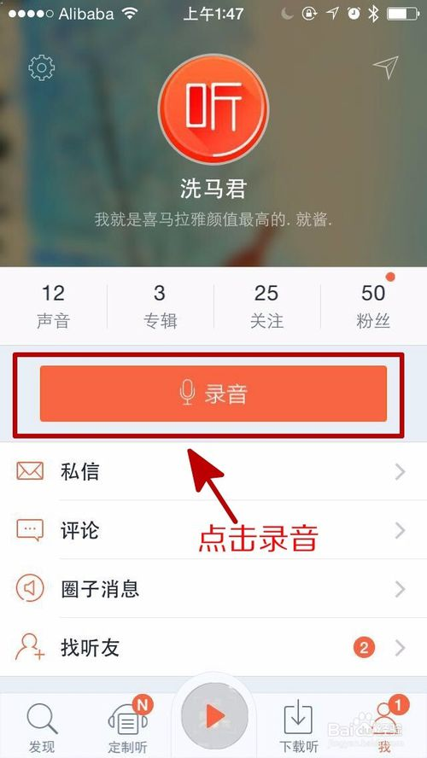  - 开始录音，可选择添加的背景音乐，对着手机麦克风说出自己想说的话，或唱出自己喜欢的歌，将自己最拿手的故事。  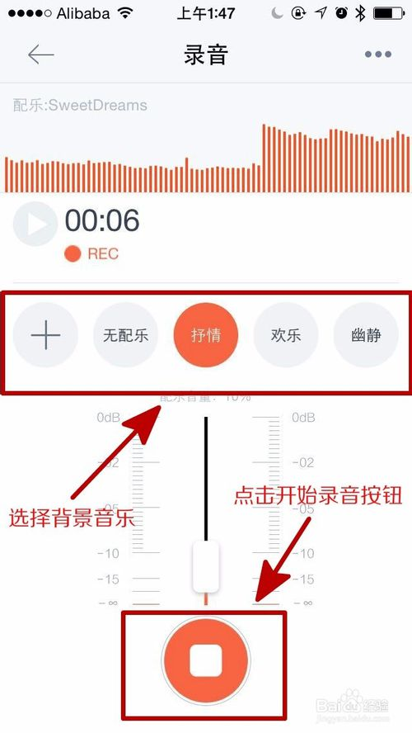  - 点击上图中最左边的“+”号可进入更多背景音乐的选择和使用。  - 录制完成后或者录制过程中出现错误，可通过剪辑去掉不必要的声音。  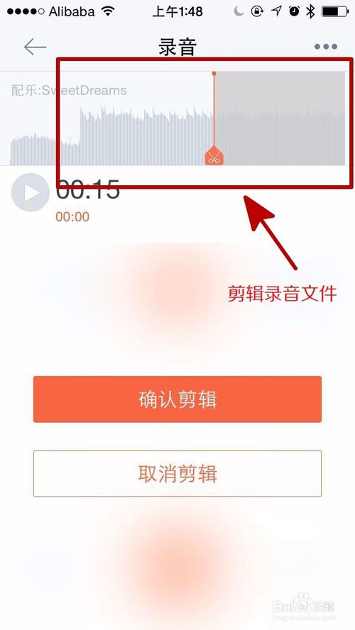  - 保存声音，选择为自己的声音加上个性化的图片、标题、专辑等。最后点击发布。  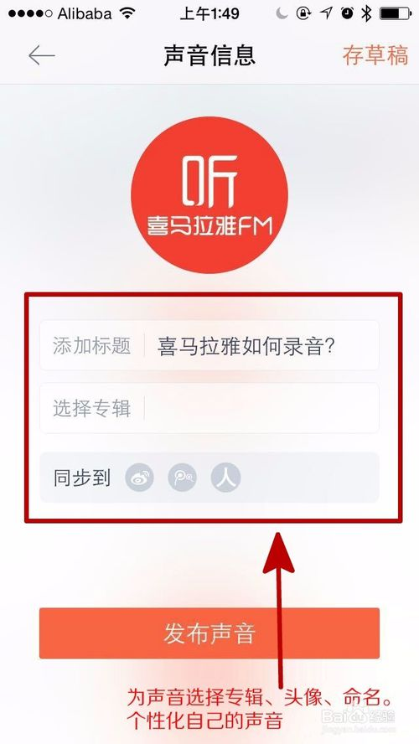
阶段性
成果
课后
反思

活 动 设 计
探究内容 | 网络投票统计 | 对应课时 | 第10课时
教  学  目  标 | - 通过收集网络投票数据和反馈评价，了解电台收听率及听众意见，掌握数据分析和统计的方法，培养创新思维，学会自我反思。  - 通过回复反馈评价，提高学生与他人的沟通能力和语言表达能力。  3、小组合作，不断完善电台，取长补短，培养学生的合作能力和思维辨析能力。
物资准备 | 老师准备：便利贴（红、蓝、黄） A3纸数张  学生准备：水彩笔 直尺 圆规等
具  体  活  动  设  计 | 一、思考（min）  1.同学们，首先恭喜大家的电台都已经进入到试运行阶段，相信效果还不错吧。那为了让我们的电台变得更好，吸引更多听众，我们还需要开展一次全面的调查，收集网络投票数据和反馈评价，了解电台收听率及听众意见。  二、分工（min）  请同学们小组内分工，设计一个调查统计表。  三、制作调查表（min）  根据确定好的调查内容设计调查表（教师小建议：可以从数据、点评内容等方面，分优缺点进行记录）。  组员间讨论，不断补充完善评价表。  三、技术支持（min）  当你们面对一系列的调查数据时，应如何进行统计处理呢？数学老师和信息技术老师将分别介绍一下数据计算和数据统计的几种方式，同学们可以按照个人爱好借鉴使用。  四、分析（min）  1.经过收集和整理，同学们对电台试运行情况进行了详细的分析，请各小组对调查结果进行汇报展示。  2..其他小组同学如果对展示的小组有意见或者建议，也可以利用双色便利贴记录，贴到相应小组的A4纸上，课后进行分享。  五、专家意见指导（min）  为了让我们后期的电台设计更科学，我们邀请到了两位电台主编为同学们提出专业的意见。  六、完善电台运行方案（min）  根据意见和建议，完善小组的运行方案。
阶段性  成果 | 对电台试运行情况进行了收集和统计，并对电台运行方案进行了调整完善。
课后
反思

